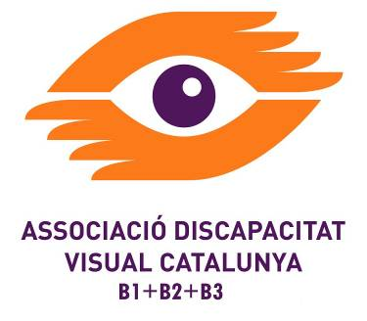
Cardenal Reig 32, 08028 Barcelona Tel: 93 447 04 04 info@b1b2b3.org – www.b1b2b3.org
EL BUTLLETÍ

GENER – ABRIL 2012

El Telèfon de l’Ull fa bona feina

Ha costat força, però el Telèfon de l’Ull (900 900 505) comença a rutllar i oferir un servei a persones amb discapacitat visual que ens truquen, encara desorientats i amb desconeixença de les seves necessitats i possibilitats, però també professionals que es preocupen de donar una atenció als seus pacients més enllà d’un tractament mèdic.

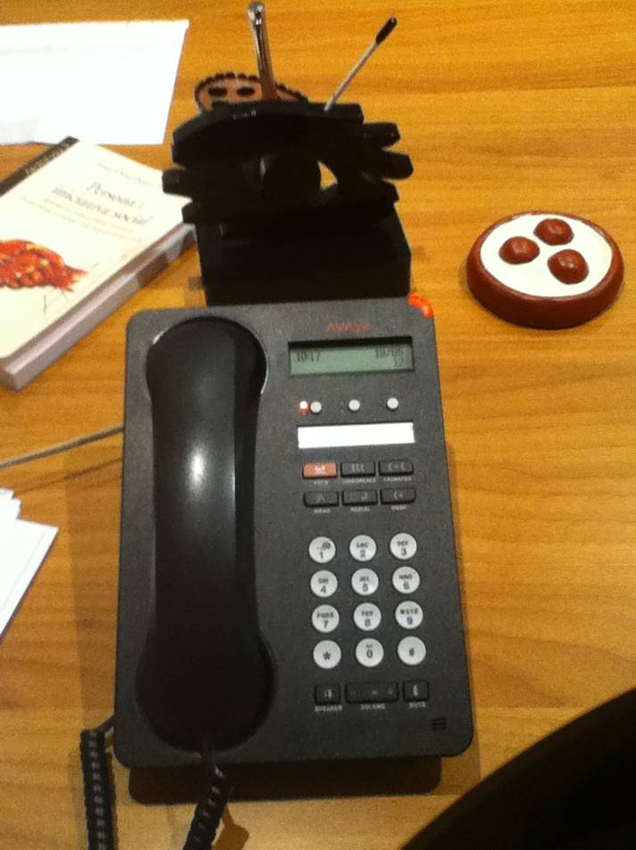
Des d’aquest aparell hem respost la major part de les consultes del Telèfon de l’Ull

SUMARI

EDITORIAL | p. 2
SERVEIS PERSONALS | p. 3
Assessorament i informació
Acompanyament i ajuda
Àrea de psicologia
Rehabilitació Bàsica
SERVEIS CULTURALS | p. 4
Llibre Parlat i audiodescripció
Sortides d’animació
Educació
Integració social (AES)
COMUNICACIÓ | p. 9
Els mitjans
Informació d’interès
Comissions Associació
SERVEIS SOCIALS | p. 11
Integració laboral
Reivindicació Drets
Esforços de finançament
Relacions Institucionals
Cooperació Internacional
PERSONATGES B1+B2+B3 | p. 14

EDITORIAL

El Telèfon de l’Ull fa bona feina

El Telèfon de l’Ull (900 900 505) és un dels serveis més ambiciosos que ens hem proposat de portar a terme. Com sempre passa amb aquestes coses ha començat tímidament i la seva escassa difusió en feia d’ell un servei marginal de l’Associació, però, mica en mica, comença a ser conegut i la seva incidència, encara petita en nombre, comença a ser gran en resultats i en abast.

Ens han trucat no només des de Catalunya, però també des d’altres punts d’Espanya: De Galícia, d’Andalusia, de Valencia, Madrid o Extremadura. A aquestes persones les hem informades de possibilitats que no havien conegut fins aleshores i només per això ja paga la pena de posar en marxa el servei, perquè, encara que el nostre àmbit sigui “autonòmic català” ens satisfà enormement recolzar els companys d’arreu.

El Telèfon de l’Ull (900 900 505), però, és més que això és una eina en mans dels professionals de la visió que podran oferir-lo, com han començat a fer, als seus pacients, per a que trobin recolzament en els processos que acompanyen a la discapacitat visual, sigui aquesta temporal o definitiva, sigui més gran o no tant. Això permetrà el facultatiu relaxar-se i preocupar-se només dels aspectes mèdics del seu pacient, sabedor que el recolzament humà i psicològic que necessita en aquest delicat moment el pot trobar trucant al 900 900 505.

Com funciona el servei? Es fa una trucada gratuïta i es contacta amb la treballadora social o es pot deixar un missatge. Si truquem nosaltres, la trucada segueix essent gratuïta per al beneficiari. Estudiem la seva consulta i la contestem immediatament si es senzilla o, si resulta més complexa, llavors es reuneix l’equip multidisciplinar i prepara la resposta que comuniquem a la persona trucant-la nosaltres.

Encara que el sistema no sembli prou àgil, ja podem dir que s’ha mostrat completament eficient en la resolució dels problemes que se’ns han plantejat i això ens anima a perseverar i provar de millorar el servei cada dia.

EL BUTLLETÍ
C/ Cardenal Reig 32
08028 Barcelona
Tel: 93-447-04-04
Fax: 93-447-01-14
info@b1+b2+b3.org
www.b1b2b3.org
Edita: Associació Discapacitat Visual Catalunya:B1+B2+B3
Director: Manel Martí i Salvador
Redactor en Cap: Daniel Rubio

SERVEIS PERSONALS

Aquí resseguirem les característiques i novetats de les àrees d’actuació de la nostra entitat, per tal de mantenir-vos informats de tot el que hem fet i fem quotidianament. Malgrat que les distingim per motius expositius, s’integren totes de forma orgànica, en especial durant el període de Rehabilitació Integral, per als nous socis (o en cas d’agreujament sobtat del grau de discapacitat), quan els serveis d’orientació de la treballadora social, la rehabilitació bàsica i l’atenció psicològica s’oferiran de forma gratuïta, fins a l’estabilització de l’individu.

Assessorament i informació

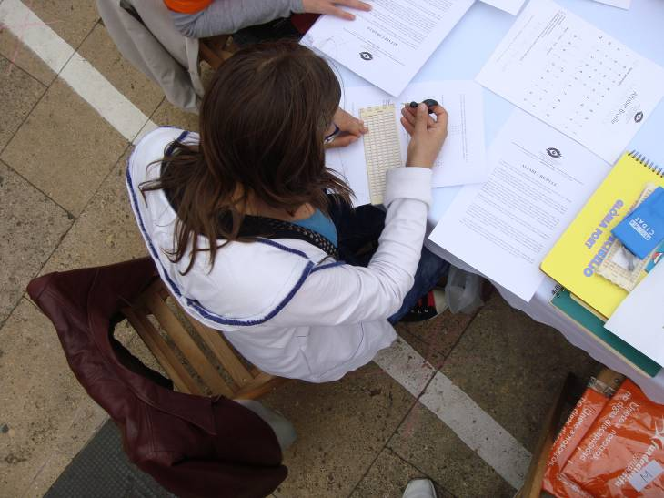
Atenem les consultes dels socis a través de la treballadora social, que deriva aquelles més específiques vers els altres professionals de l’associació. També resolem dubtes generals sobre atenció, drets i serveis a l’abast, a través del Telèfon de l’ull (900-900-505), amb el què fem una tasca d’integració social del nostre col·lectiu, senzillament per a millorar la qualitat de vida de les persones que contacten amb nosaltres a través d’aquest nou servei. Penseu que el present quadrimestre hem atès 5 consultes de socis, 39 consultes de persones amb discapacitat visual, de les què 20 han acabat fent-se sòcies. Altrament s’han fet 14 entrevistes a possibles voluntaris, 13 dels quals s’han afegit al nostre grup de voluntaris. En Julian Bruscantini va finalitzar les seves pràctiques amb nosaltres i li desitgem fortuna en els estudis. Continuem participant amb la Fundació Grupo Sifu en la sensibilització sobre la discapacitat visual dins el projecte Di Capacidad amb la realització d’un taller de Goalball a l’Hospitalet, així com uns tallers de braille i de sentis (olfacte i tacte) a la festa de Sant Jordi, organitzada pel barri de Sant Ramon. També hem realitzat dos acompanyaments especials: L’atenció d’un nen prematur de pares cecs i l’acompanyament d’una senyora cega de Saragossa que visità Barcelona (per un tema mèdic)
(Taller de braille)

Acompanyament i ajuda a persones amb discapacitat visual

Aquest servei s’estructura bàsicament en dues modalitats: D’una banda els acompanyaments regulars, en que posem un voluntari a disposició dels nostres socis, amb caràcter setmanal, per a atendre a activitats reiteratives. De l’altra, els acompanyaments puntuals, en què amb un parell o tres de dies d’antelació, cerquem algú que pugui acompanyar el nostre soci a una activitat concreta, que s’extingirà en acabar-la aquell dia. Tot i la complexitat d’aquest servei, ens en sortim força bé i, el trimestre passat, hem pogut atendre el 94,2% del total de les demandes, que han estat vora les 412 aquest quadrimestre. Des d’aquí agrair l’esforç dels nostres voluntaris i de l’equip de professionals que se’n ocupen, així com la comprensió dels socis envers les escasses incidències que s’han produït.

Àrea de psicologia

Per a millorar la qualitat de vida de les persones que formem part de la nostra associació és molt important l’àmbit psicològic, per això provem de recolzar-nos en grups d’ajuda mútua entre els socis, amb el objectiu de facilitar, amb el suport emocional, una òptima adaptació dels nostres associats al seu dèficit visual i a les circumstancies derivades d’una situació de baixa visió o ceguesa.

Durant aquest quadrimestre, de setembre a desembre, hem desenvolupat un total de 143 sessions individuals i continua el grup actual d’ajuda mútua, en funcionament des del gener. Ha fet 15 trobades aquest quadrimestre i el formen 7 persones. Continuem treballant amb la única finalitat que la baixa visió o la ceguesa siguin només una circumstancia més pels nostres associats, que constarà en els seus certificats burocràtics, però sense ser un llast en la seva vivència personal.

El nostre company psicòleg, en Felipe Yague, ens assessora, ara en qualitat de voluntari de l’associació i manté el correu electrònic: felipe@b1b2b3.org. Hi serà a l’Associació en hores concertades.

A més, continua disposat a mantenir atenció psicològica on line o a través d’altres vies alternatives de comunicació, així que si teniu dificultats per l’horari, mobilitat, llunyania, o qualsevol altra qüestió o dubte, consulteu-nos si us plau. Recordeu que, on hi ha dificultats, també n’hi ha de solucions.

Rehabilitació bàsica

L’àrea de rehabilitació bàsica dóna un servei que us ajudarà adquirir tècniques elementals en desplaçament, llar, etc. Hem fet un esforç per a formar un grup de voluntaris i professionals externs que duran a terme les activitats d’aquesta àrea. Fruit d’aquest esforç és la incorporació d’en Lluís Pérez que ha començat a fer accions de rehabilitació amb diferents socis i ja ha atès a 15 persones en aquest període.

D’altra banda, superats els problemes de salut que havien interromput els tallers de cuina adaptada, aquests es reprendran per al proper trimestre, ja us en informarem a l’Anem-hi amb més detall. Recordeu que és a la vostra disposició el llibre de receptes elaborat l’any passat, tan en format daisy, mp3 com word. Només cal trucar a l’Associació i us l’enviarem gratuïtament.

Així doncs, podeu demanar classes particulars teòrico-pràctiques sobre Rehabilitació Bàsica, sobre Nous Recorreguts amb bastó o gos pigall, Tècniques a la Llar i Habilitats de Vida diària. Són gratuïtes en el període de Rehabilitació Integral i, fora d’aquest període, a 10 € per sessió.

SERVEIS CULTURALS

Llibre parlat i audiodescripció

Llibre parlat
L’oferta existent és força àmplia. Cal esmentar la pàgina web www.audiolibrosgratis.com. I cal afegir la difusió del llibre electrònic, la major part dels quals tenen adaptacions o es poden llegir a través de l’ordinador (o d’altres dispositius adaptats). També hi ha col·leccions editorials en macrotipus, com “Lectura Plus” d’Edicions 62 – Planeta. A la nostra pàgina web trobareu més informació i links d’on poder aconseguir els títols que vulgueu. Amb tot, si no trobeu un títol concret, podeu portar-nos el llibre i el faríem llegir en un format compatible amb els vostres mitjans, repartint el cost de la lectura al 50% amb l’Associació.

Audiodescripció
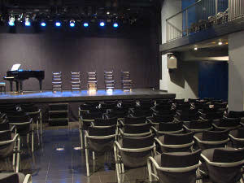
Ja hi ha una cartellera regular d’espectacles en viu audiodescrits, tot i que la crisi també en aquest àmbit ha fet de les seves i les tisores no s’han estat quietes. Encara el Liceu manté una temporada audiodescrita i, aquí i allà en tenim notícia d’obres de teatre audiodescrites. La darrera a la Sala Muntaner. També cal esmentar els documentals audiodescrits, com els que es presenten al CosmoCaixa, al Planetari. En cinema, encara no n’hi ha cap d’adaptat, tot i que algunes iniciatives ens donen esperances. Altrament tenim la pàgina web www.cineaccesible.com per a conèixer l’oferta de títols audiodescrits i audionavegats en DVD, que compta ara mateix amb 36 pel·lícules i més de 150 curtmetratges.
(Sala Munataner)

Aquest trimestre hem realitzat aquestes accions concretes en aquesta àrea cultural:
- 16 de gener: Reunió amb Anna Keizman per a incorporar-la com a experta en sortides multisensorials.
- 24 de febrer: Sortida amb voluntaris de Nike i Anna Keizman a la Casa Àsia, que comptà amb la participació de 20 assistents.
- 27 de febrer: Reunió del Barri de Sant Ramon per tal d’organitzar les activitats del festival que es fa amb motiu de la diada de Sant Jordi.
- 5 de març: Reunió amb Imma Pascual, de l’institut del Paisatge Urbà, per a explicar una exposició sobre el Modernisme català que anirà per tota Europa.
- 6 de març: Assistència al Palau de la Música a la presentació de la temporada d’Apropa Cultura, en la què, per primer cop, s’incorpora aquesta antiga institució cultural.
- 22 de març: Nova reunió del barri de Sant Ramon per a preparar els actes del festival de Sant Jordi.
- 10 d’abril: Reunió amb Centro Trinidad, per tal que s’encarreguin d’organitzar per a nosaltres el Festival Tiflollibre.
- 26 d’abril: Reunió amb Pere Abellan de Browser Cat, per a indagar la possibilitat de realitzar amb ells llibres parlats en format Daisy per a l’Associació.

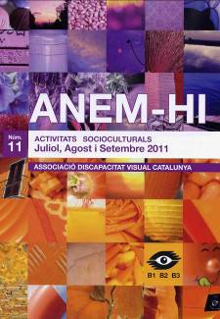
Sortides d’animació sociocultural

A la revista “Anem-hi”, de periodicitat trimestral, ja rebeu exhaustiva informació de totes les activitats d’Animació Sociocultural. Considerem que cal esbargir-se una mica i no haver de renunciar a sortir de tant en tant amb els amics i els companys. Trobareu el detall de les sortides realitzades a la pàgina web i a la Memòria anual, però aquest quadrimestre hem realitzat 24 activitats amb una assistència de 496 persones.
(“Anem-hi”, portada)


Educació

Un objectiu prioritari de l’Associació és donar recolzament als estudiants de primària, secundària i ensenyament superior mitjançant classes particulars, lectura d’apunts, així com adaptació en els estudis.

També oferim classes particulars i tallers de cultura general, cuina, braille, anglès, francès, quiromassatge, musicoteràpia, noves tecnologies, multilingüisme, balls de saló, així com d’altres iniciatives que puguin sorgir dels nostres associats. En destaquem el tallers de braille, on 9 socis i voluntaris practiquen la lectura tàctil, de musicoteràpia, amb 6 participants, de teatre per a la inserció socio-laboral, amb 8 socis, de francès, amb 10 assistents, d’anglès parlat a 3 persones, de guitarra, a 3 persones, de ceràmica a les fosques, amb 8 participants, de memòria a 3 persones i de balls de saló a 10 assistents. També es donen classes de braille i de reforç en els estudis i d’angles en braille a 2 alumnes de secundària.

Activitats a destacar el passat trimestre:

- Després de la donació, el passat 18 d’octubre, del material tiflotècnic de la dissolta Fundació Manuel Caragol, amb ella s’ha completat el reforç dels mitjans de l’Àrea de Tiflotecnologia i a fornir d’elements museístics l’Exposició Permanent Lluís Braille, a més de beneficiar socis amb pocs recursos econòmics amb 4 ordinadors i 2 escàners.

Tiflotecnologia (Àrea de Noves Tecnologies i Informàtica Adaptada)
La confiança dels nostres alumnes ens ha donat pautes per adaptar-nos als seus interessos en aquest servei i generar noves propostes.

Us recordem els preus 2011-2012 dels serveis d’informàtica:

- Classe individual a domicili: 25 € per sessió de 1,5 hores
- Classe individual a l’associació o online: 18 € per sessió de 1,5 hores
- Assistència personalitzada a l’associació: 18 € per sessió (màxim 1,5 hores)
- Suport tècnic a domicili: 28 euros per visita (màxim 2 hores)
Aquest quadrimestres s’han fet en aquesta àrea 81 actuacions (considereu que durant el mes de abril hi ha menys classes i atencions per setmana santa), tal i com es detallen seguidament:

- Classes particulars d’ofimàtica adaptada a domicili. S’adrecen a persones cegues o baixa visió, però amb mobilitat reduïda. Les sol·licituds s’atendran després d’ésser avaluades per la treballadora social i la responsable de l’àrea d’informàtica. Preus del període: 25 € per classe. S’han efectuat 22 intervencions aquest trimestre.

- Servei tècnic bàsic. En cas de passar l’avaluació abans esmentada, es podran atendre sol·licituds puntuals de servei tècnic informàtic. Preu del període: 28 euros (màxim de dues hores), si es necessités més temps s’haurà de parlar que cal fer en aquella excepció. S’ha efectuat el present trimestre 1 intervencions.

- Classes d’ofimàtica adaptada a l'Associació (Curs per a grups o individuals). S’adrecen a persones cegues o amb baixa visió, per tal de donar-los habilitat en l’ús de les ajudes tècniques de relació amb ordinadors. Imparteixen les classes la Johana Vásquez, la Patricia Salgado o d’altres professors, sota la seva direcció.
- Classes Individuals a l’associació o online: El preu d’aquest període es 18 € per sessió. Es demana compromís d’assistència per a organitzar eficientment els horaris. S’han efectuat el present trimestre 54 intervencions a l’associació i 4 online.
- Classes Grupals: En aquest període no hi ha hagut classes d’aquest tipus. Aquest servei estarà tancat fins nou avís.

- Ajudes tècniques.
- Ens informem de les novetats que hi ha al mercat i dels projectes que s’estan desenvolupant. També col·laborem amb aquells qui ens ho proposen, amb la finalitat d’esperonar una millor accessibilitat de les persones amb discapacitat visual a aquestes ajudes.
El mes d’abril han començat tallers d’Apple (Ipad-Iphone-Ipod). Imparteix la classe l’Enrique López (soci de la nostra Associació).

Integració Social

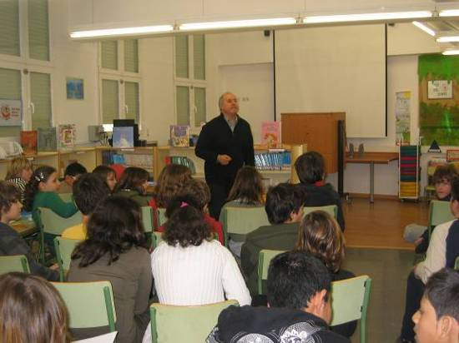
L’Aula d’Estudis Socials (AES) és una entitat que sorgí l’any 1999 per a atendre l’Àrea d’Integració Social de l’Associació Discapacitat Visual Catalunya: B1+B2+B3 i ocupar-se de les tasques de formació que aquesta assumís, fent una gran tasca de sensibilització a escoles, estudiants de batxillerat, de Formació Professional i universitaris, així com de professionals en actiu. Aquest quadrimestre, ja desapareguts els crèdits de lliure elecció, hem fet un seguit d’accions formatives que han beneficiat 24 alumnes de formació superior, 107 alumnes de Grau Mig, uns 50 escolars, 140 professionals, 12 voluntaris i 62 persones de formació indeterminada.

(Una classe a alumnes de primària)
En detall:
- Ha acabat la prova pilot del Màster sobre Rehabilitació Bàsica de persones amb discapacitat visual, amb participació de 9 alumnes, dels què vuit han superat aquesta formació. Ara tenim una nova alumna que prova un nou format.
- Aquest quadrimestre hem atès consultes de diversos estudiants, que feien treballs de síntesi sobre discapacitat visual per als seus estudis.
- 26 de gener: Reunió amb Montse García, de la Fundació Pere Tarrés, per a fer un DVD i Guia del professor per a cuidadors no professionals en discapacitat visual.
- 26 de gener: Curs sobre “El canvi de xip” a 50 alumnes de Segon de ESO al Col·legi Sant Ramon Nonat de Barcelona.
- 31 de gener: Reunió amb Rafel Llombard, de Aromas Gibaudan per a la cessió temporal d’un aparell Multisnif per a reproduir aromes, per a l’Exposició Permanent Lluís Braille.
- 4 de febrer: Es fa cessió temporal de material al cau Anselm Albareda de 7 bastons, 7 antifaços i 15 pautes per a què desenvolupi una Jornada de Sensibilització al seu cau. A més varem fer formació bàsica a 2 monitors per a que poguessin utilitzar el material.
- 10 de febrer: Reunió amb Lluís Romeu, de la Fundació “la Caixa” i director de la Casa Macaya, per tal de demanar-li un espai en aquest edifici pel Museu dels Sentits.
- 14 de febrer: Reunió amb Josep Piqué, del Departament de Sanitat de la Generalitat, per a oferir formació als professionals del món sanitari.
- 14 de febrer: Curs “Canviem el Xip” a 27 alumnes de dos cursos d’Atenció Sociosanitària de l’IES Ribot i Serra de Sabadell.
- 14 de febrer: Curs “Canviem el Xip” a 50 alumnes de Grau Mig en Tècnics Especialistes en Òptica d’Ullera de l’IES Joan Brossa de Barcelona.
- 17 de febrer: Conferència de Mercè Leonhardt sobre “Rehabilitació precoç a nens” dins el Màster de Rehabilitació B1+B2+B3 a la nostra seu.
- 18 de febrer: Mostrem l’Exposició Permanent Lluís Braille (provisional) a 12 persones del cau Anselm Albareda.
- 21 de febrer: Reunió amb Teresa Pijoan i Joan Gombert, directora i subdirectors d’Educació Secundària Obligatòria i Batxillerat sobre la formació en matèria de discapacitats de tots els nens catalans (i dels professors).
- 13 de març: Reunió amb Meritxell Mata, del Centre ADAMS per a promoure els nostres cursos entre els seus alumnes que opten a oposicions.
- 26 de març: Curs de braille a 30 alumnes de l’IES Consell de Cent.
- 16 d’abril: Reunió amb Eduard Valenzuela i Joan Saurina, de La universitat de Girona per a intentar que la nostra formació sobre Rehabilitació Bàsica sigui assumida per la seva Universitat (possiblement en forma de postgrau).
- 19 d’abril: Reunió amb Jaume Lanaspa per a demanar un espai a la Casa Macaya per als projectes de l’Associació i oferir formació als treballadors de “la Caixa”.
- 21 d’abril: Taller de Goalball en col·laboració amb el Grup Sifu, a l’Hospitalet. Varen participar uns 50 jugadors davant de prop de 500 espectadors.
- 21 d’abril: Inauguració de l’Exposició Permanent Lluís Braille amb gran assistència de públic, que es perllongà la setmana següent els dos dies de portes obertes que varem mantenir. A l’acte varen assistir Carme Canela, directora general de Serveis Territorials de Barcelona del Departament de Benestar Social i Família, Ferran Civil, president delegat de l’Àrea de Coneixement i Noves Tecnologies de la Diputació de Barcelona i Irma Rognoni, presidenta de l’IMD. Tothom ha quedat admirat del resultat, malgrat que l’espai resulta inadequat al propòsit. Quan disposem d’un espai adient podrem transformar aquesta exposició permanent en el Museu del Sentits, que fa anys encalcem.
- 21 d’abril: Curs sobre Baixa Visió a 140 òptics i professionals de la visió a la seu d’ Alcon a El Masnou, per iniciativa d’aquests laboratoris.
- El Curs de formació sobre persones amb discapacitat segueix reconegut com a formació permanent per al professorat per part del Departament d’Ensenyament de la Generalitat de Catalunya i ha comptat amb 2 alumnes aquest quadrimestre. També reconeguts s’han desenvolupat el Curs d’Introducció al sistema braille de lectura i escriptura, amb 10 alumnes i el curs Enfocament multilingüe: Una aproximació, amb 3 participants.

Formació i reciclatge de voluntaris.
Els nostres professionals, voluntaris o col·laboradors també acudeixen a millorar els seus coneixements. Volem remarcar que cada darrer dissabte de mes es fa un curset per als nous voluntaris de l’associació, obert igualment als veterans que vulguin refermar els seus coneixements. Es tracta de formar els nous voluntaris i resoldre els dubtes dels voluntaris novells o veterans. Tant n’és que en sigui només un com vint, el curs es fa igualment. A més, atenent als problemes d’horaris dels voluntaris, obrirem edicions entre setmana. Truqueu a l’Associació els interessats en aquesta nova modalitat horària. Aquest quadrimestre hem format a 10 voluntaris en aquests cursos.

Formació permanent per al professorat
Des de l’any acadèmic 2007-2008 el nostre Curs de formació sobre persones amb discapacitat de 30 hores, està reconegut pel Departament d’Ensenyament de la Generalitat de Catalunya com a formació permanent per al professorat i és vàlid, en aquesta categoria, en les oposicions que convoca el predit Departament, la qual cosa ens permet arribar també als nens al seu través. Igualment va reconèixer els cursos Introducció al multilingüisme i Introducció al sistema braille de lectura i escriptura que es celebraren els dijous entre gener i juny.

Per tal de formar la societat general en l’àmbit de les persones amb discapacitat i altres temes de problemàtica social provem d’arribar al mitjans de comunicació. En col·laboració amb l’Àrea de Comunicació, desenvolupem un programa de ràdio que en aquell apartat es detalla.

Moltes persones es dirigeixen a nosaltres per a cercar informació sobre la discapacitat visual i, a més assessorem les entitats del Tercer Sector que ens ho demanen per a millorar la seva gestió i la seva capacitat de difusió. Entre d’altres AME, Alpha Lupi, APSOCECAT i AYCA.

COMUNICACIÓ

Els mitjans

Juntament amb l’Aula d’Estudis Socials, col·laborem en el programa Tots per tots, de COM Ràdio Freqüència Modulada (91.0), dirigit i presentat per Ramon Company, amb un espai dedicat a la discapacitat, la temàtica social i a les entitats del Tercer Sector, que s’emet els dimarts de 20:30 a 21:00 hores.

Nosaltres provarem de mantenir uns mínims d’incidència apareixent en els mitjans de comunicació sempre que en tinguem ocasió. En totes les nostres aparicions aprofitarem per a sensibilitzar la gent, com hem fet fins ara, sobre les circumstàncies que envolten la discapacitat visual, les nostres dificultats, les nostres capacitats, i també reivindicar els nostres drets, sovint reconeguts per les lleis, però conculcats en la pràctica quotidiana.

- 5 de març: Reunió amb Marçal i Lluís Lorente per a emetre publicitat a RKB.
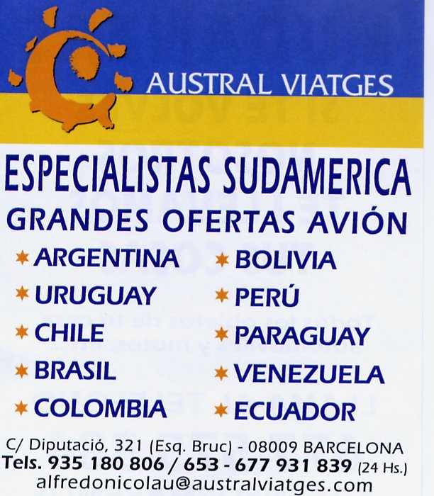
- 7 de març: Entrevista a Nou Esportiu, per a parlar de la nostra Penya Blaugrana.
- 8 de març: Aparició al programa “La Graderia”, d’Ona Catalana, per a parlar de la nostra Penya Blaugrana.
- 9 de març: Reunió amb Toni Ayala de 20 Minutos Barcelona, per a programar el “Diari Amic”, secció sufragada pel l’Ajuntament de Barcelona d’aquest diari, dedicada a les associacions i que el 18 d’abril es dedicà a nosaltres.
- 10 de març: Aparició al programa “Solidaris”, de Catalunya Ràdio, amb motiu del Dia Internacional del Glaucoma que es celebraria el dia 12 de març.
- 18 d’abril: La nostra associació fou protagonista del “Diari Amic” que regularment fa 20 Minutos Barcelona, amb un gran ressò del què en sortiren alguns socis i voluntaris nous.
- Els dimarts continuem col·laborant en el programa “Tots per Tots” i ho farem fins al canvi de programació del 2012.

Informació d’interès

Aquestes són les entitats que ofereixen descomptes per als nostres socis:
- COTTET BAIXA VISIO
C/ Portal del Àngel 40, 2ª planta
Tel: 93 412 20 60
Persona contacte: Elisabet Compaño
Detalls descompte: Per ser Soci rebràs un 50% de descompte per la primera visita , és a dir, et costarà 30 euros en lloc de 60 euros. Les següents visites et costaran 30 euros en lloc de 45 euros. També tens un 15% de descompte en muntures d’ulleres.

- OPTICA LUNA
C/ Buenos Aires 17
Tel: 93 3632804
Persona contacte: Alícia i August.
Detalls descompte: Si ets soci tindràs un 40% de descompte.

- REHASOFT
C/ Casp 68, Pral.-1ª
Tel: 93 213 67 36
Persona contacte: Urban Petersson
Detalls descompte: 10% de descompte en tots els articles de Baixa Visió.

- IMO
C/ Josep María Lladó, 3 (Sortida 7, Ronda de Dalt)
Tel: 93 253 15 03
Detalls descompte: 15% de descompte en tots els serveis.

- IOB
C/ Avda Diagonal 632
Tel: 93 241 91 00
Detalls Descompte: 20% de descompte sobre la tarifa normal de visita.

- INSTITUT DE LA MACULA I LA RETINA
C/ Vilana 12. Consultoris Vilana . Clínica Teknon
Tel: 93 393 31 17
Detalls descompte: 20% de descompte a la primera visita i 10% resta de visites, exploracions, làsers i cirurgia. Resten excloses les injeccions intravítries

- OPTICA BASSOL
Carretera de Sants 216 (93 490 85 50)
C/ Valencia 33 (93 226 73 52)
C/ Navas de Tolosa 286 (93 349 66 72)
C/ Dr. Dou 19 (93 342 82 18)
C/ Balmes 167 (93 415 42 97)
E-mail: info@opticabassol.com
Detalls descompte: Ofereix un 40% de descompte.

- GENERAL OPTICA
Rambla Catalunya 87 / Travessera de les Corts 195 / C/ Numància 59 / Carretera de Sants 109 / C/ Artesania 26 / Av. Meridiana 374 / C/ Provença 277 / Francesc Macià 10 / Passeig Maragall 421-425 / Travessera de Dalt 26 / C/ Guipúscoa 66 / Passeig Zona Franca 174 C/ Manso 33.
Tels: 93 215 34 20 / 93 215 36 69 / 93 215 38 21 / 93 215 46 87
Detalls descompte: Ulleres graduades amb vidres monofocals orgànics antireflexants des de 79€. Ulleres graduades amb vidres progressius orgànics antireflexants des de 179€. Lents de sol graduades gratuïtes, per a la compra de la ullera de sol. Audiòfon digital per només 490€. Descompte del 50% en la compra de la TARGETA PRIVILEGE.

Comissions a l’Associació

Us recordem les àrees que abracen les comissions de l’Associació. Si us apunteu, sereu informats telefònicament de les reunions, que es realitzen a la nostra seu de Cardenal Reig 32. Les reunions ordinàries es fan el darrer dimecres del trimestre. Per a qualsevol dubte truqueu a l’Associació i us confirmaran el dia exacte del trimestre en curs. Les comissions són:

- Accessibilitat: Tracta sobre les barreres, especialment físiques i a la informació.
- Animació sòcio-cultural: Planifica i avalua les sortides d’aquesta Àrea de l’associació.
- Cultura: Prepara esdeveniments i selecciona material per a la seva difusió.
- Ajudes Tècniques: Prova d’estar al dia dels avenços en tecnologia adaptada.
- Esponsorització i comunicació: Prova d’ampliar el nostre finançament i visibilitat.
- Participació: Un seguit de socis proven d’idear mecanismes que vinculin amb més força els socis a l’Associació.

SERVEIS SOCIALS

Integració laboral

Mantenim l’acord amb Fundacions Privades i Caixes, com Adecco, Prevent, Randstad o Seeliger y Conde, per a provar de trobar alternatives laborals noves, perquè creiem que les persones amb problemes visuals són vàlides a moltes feines i cal explorar moltes vies per a trobar noves sortides professionals. Altrament continuem recolzant els nostres socis en la tramitació de situacions d’incapacitat, acompanyant-los i orientant-los en tot allò que els cal en els seus tràmits.

Igualment continua el projecte Tiflokiros, per generar un gabinet de quiromassatge i teràpies alternatives. De moment, el nostre company Jordi Noguera ofereix servei de quiromassatge, a les nostres instal·lacions, per a atendre els socis i voluntaris que se’n vulguin beneficiar.
Preu per sessió: 10 EUR. Horari a convenir. Cal demanar cita prèvia.

També es porta a terme un projecte d’integració laboral dirigit, d’una banda a millorar les habilitats dels socis a l’hora de preparar una entrevista de treball, elaborar el seu currículum, etc. i, de l’altra, preparar el seguiment de les persones en el seu nou lloc de treball. Si bé aquesta fase requereix que hi hagi alguna demanda per part de les empreses, a qui s’ofereix adaptació del lloc de treball, formació dels companys i dels caps, així com acompanyament laboral durant els primers temps per fer els ajustos finals.

Reivindicació dels nostres drets

Acudim a totes les reunions que sobre el col·lectiu convoquen els Departaments de la Generalitat de Catalunya o els ajuntaments, especialment les que convoca l’Institut Municipal de persones amb Discapacitat. Us encoratgem a representar-nos en el vostre poble o el vostre barri i comptareu amb el recolzament i suport de l’Associació per lluitar plegats pels drets del nostre col·lectiu. A destacar que ja es pot demanar la tarja sanitària en braille, després de l’esforç conjunt de diverses entitats en demanar-ho.

Aquest trimestre hem participat en aquestes accions i reunions:

- 25 de gener: Presentació de l’Informe sobre Accessibilitat a Barcelona per part de l’IMD.
- 25 de gener: Reunió amb Boi Ruiz, conseller de Salut en el marc del For dels Pacients, on es parlà sobre la nova tarja sanitària en braille i la informació del Canal – Salut.
- 9 de febrer: Assistència a la facultat de Dret de la conferència “Derechos de los discapacitados”.
- 9 de febrer: Creació de la Comissió d’Experts en Accessibilitat del Futbol Club Barcelona, per a promoure l’accessibilitat en el seus nous àmbits.
- 13 de febrer: Reunió amb Marta Pujol, del Museu d’Arqueologia per a estidoar com fer accessible alguna de les sales d’aquest museu.
- 13 de febrer: Reunió amb Ramon Colom, propietari del cinema Alexandra, per indagar la possibilitat de fer sessions periòdiques de cinema audiodescrit.
- 14 de febrer: Assistència al Consell Sectorial de Qualitat de Vida, Igualtat i Esports de Barcelona.
- 1 de març: Segona reunió de treball amb Marta Pujol, del Museu d’Arqueologia, per a preparar l’accessibilitat del predit museu.
- 15 de març: Reunió de la Comissió d’Experts en Accessibilitat del Barça.
- 21 de març: Reunió del Consell de Barri de Sant Ramon Nonat.
- 23 de març: Reunió amb la Conselleria de Benestar Social i Família per a negociar les accions a seguir per a aconseguir entrar en les subvencions dependents del 0,7% de l’IRPF amb Madrid.
- 29 de març: Reunió amb Esther Padró, de Benestar Social i Família y amb Roser Vallès, de Salut, per provar d’endegar un Conveni interdepartamental i plurianual amb la Generalitat de Catalunya.
- 20 d’abril: Reunió amb Rafael Ribó, Síndic de Greuges, per a reivindicar una major atenció envers les persones amb discapacitat visual al nostre país.

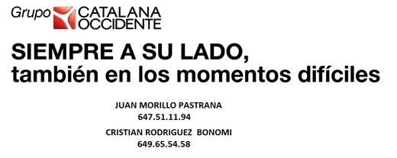

Esforços de finançament

Cal augmentar les nostres fonts de finançament si volem atendre totes les necessitats que detectem. Cada any és un enigma saber si trobarem els suficients recursos per a mantenir els serveis que oferim o si podrem afegir-ne de nous. Fins ara ens havíem sortit prou bé, però ara, amb la crisi, ens cal el recolzament de tots per tirar endavant. Us encoratgem a que ens ajudeu si teniu contactes que ens permetin d’augmentar el finançament, tan siguin aquestos públics com privats.

- 16 de març: Reunió amb Camilo Tarazón i Pilar Giloca, del Gremi d’Empresaris de Cinema de Catalunya, per a provar que destinin el benefici d’un dia a l’any per a l’Associació.

Relacions Institucionals

Aquestes feixugues relacions d’activitats conformen la radiografia de l’esforç continuat que realitzem en favor de la consecució dels objectius fundacionals de l’Associació.

- 11 de gener: Reunió amb Antoni Vives, nou Regidor de Les Corts, per a felicitar-lo pel nomenament i demanar-li un local per a la nostra associació, com a regidor responsable de l’Àrea de Patrimoni.
- 1 de febrer: Assistència al Segon Congres d’Associacions de Barcelona.
- 9 de febrer: Assistència a una funció de “Los Miserables” al Palau d’Esports en benefici de la Fundació per a l’Esclerosi múltiple.
- 17 de febrer: Dinar amb Maite Fandos, Tinenta d’Alcalde de Qualitat de Vida, Igualtat i Esports a la Fundació Pere Tarrés.
- 29 de febrer: Assistència a la conferència “Escenari 2013”, de la FCVS, per Enric Madrigal i Josep Maria Canyelles.
- 9 de març: Assistència a un supermercat Condis per a vendre Pomes Solidàries en benefici de la Fundació d’Esclerosi Múltiple.
- 12 de març: En suport a la iniciativa de l’IMO i el Periódico sobre els cercles verds per a sensibilitzar la població en relació al glaucoma varem repartir tríptics i tovalloletes d’ulleres, al Portal de l’Àngel.
- 13 de març: Reunió amb Carles Agustí, Regidor de Participació per a presentar-l’hi la nostra entitat.
- 14 de març: Assistència a les Segona Jornada de Retinosi Pigmentària organitzada per la Càtedra Bidons Egara a Terrassa.
- 16 de març: Assistència a la conferència organitzada per l’Ajuntament: “Per una Barcelona Inclusiva”.
- 21 de març: Reunió amb Maite Fandos, Tinenta d’Alcalde de Qualitat de Vida, Igualtat i Esports, per a presentar-l’hi l’Associació.
- 21 de març: Reunió amb Marian Pérez de Mutuam, que ens presenta les serves residències, per a que les promocionem entre els nostres socis.
- 23 de març: Assistència a les Segones Jornades d’Intercanvi d’Associacions de la Federació Catalana de Voluntariat Social (FCVS).
- 24 de març: Assistència a l’Assemblea Anual de FIARE, de la què som socis creadors.
- 18 d’abril: Presentació del llibre “Persona i iniciativa social” de Josep Oriol Pujol i Humet a la Pere Tarrés.
- 23 d’abril: Estant a les Rambles de Barcelona, venent llibres i tovalloletes i repartint trípcs de l’Associació.
- 23 d’abril: Presència a la Fira Medieval del carrer Sant Ramon Nonat, amb tallers d’olors i braille, amb assistència a la Fira d’unes 1.600 persones.
- 27 d’abril: Reunió amb Josep Oliva, Diputat d'Igualtat, Ciutadania i Benestar Social de la Diputació de Barcelona per a presentar-l’hi la nostra entitat.
- 28 d’abril: Assistència a l’exposició sobre l’evolució de l’accessibilitat en els mòbils, al Centre d’Arts Santa Mònica, presentada per la Fundació per al Desenvolupament Comunitari i la Fundació Vodafone.

Cooperació Internacional

La voluntat de la nostra entitat és de recolzar la millora de la qualitat de vida de les persones amb discapacitat visual arreu, la qual cosa ens porta a col·laborar amb d’altres entitats d’aquí i d’altres indrets, aportant els nostres coneixements i experiència. Per aquesta raó provem d’establir vincles de relació amb d’altres associacions del sector, com les que ja tenim amb Lions Club Barcelona – Gaudí, Ulls pel Món, Fundació Barraquer, Fundació Ramon Martí o d’altres entitats, petites o grans, amb qui poder oferir el nostre modest recolzament.

- Donació de 10 bastons a FUNVICOR de Colòmbia.
- Donació d’un lot de llibres en braille a la fundació Nuestros Pequeños Hermanos, que els faran arribar a un grup de nens cecs a Haití.

PERSONATGES B1+B2+B3

Entrevista a Fe Cornejo, voluntària

Començarem amb aquesta veterana voluntària, que ens acompanya, des de 1993!! una sèrie d’entrevistes amb gent del nostre entorn que han significant i signifiquen molts encara, com ella, un valor afegit als objectius de l’associació, perquè aquests, sense persones que els basteixin, romandrien mancats d’eficàcia.
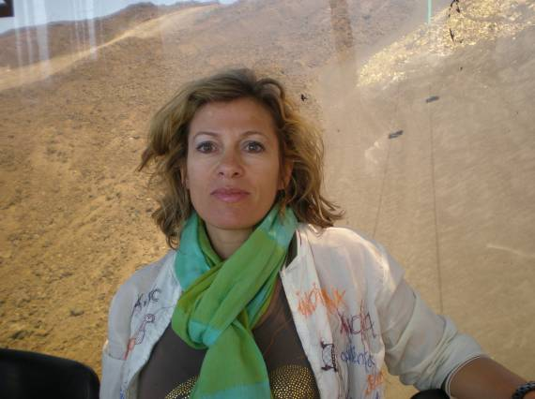
La Fe Cornejo és esteticienne i té un Gabinet d’Estètica “Fe Estetic”, situat al carrer Escipió, 49 de Barcelona. Amb una presència impecable i sempre fresca, sempre ens recorda la jove que varem conèixer fa tant de temps. L’esport i la cura personal, fruït de la seva professió, li permeten mantenir aquesta imatge.

- Fe, t’ha servit la nostra coneixença en la teva professió?
(Aquesta és la Fe, la nostra voluntària)

- Bé, el voluntariat m’ha mostrat moltes facetes bones de la vida i m’ha ensenyat les necessitats de les persones amb discapacitat visual en relació a la meva professió. És una gran responsabilitat decidir la imatge d’una persona només a partir de la seva personalitat, sense que ens pugui orientar en els seus gustos estètics, perquè no veu els resultats, ara bé hi ha indicis que ajuden molt a trobar aquesta imatge.

- Així, t’has especialitzat en persones amb discapacitat visual?

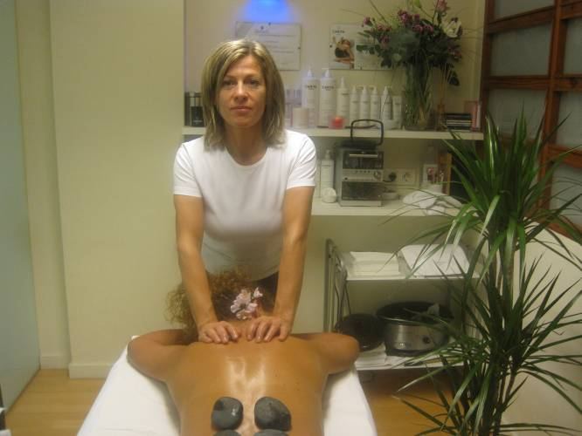
- No pas, al meu gabinet hi venen persones de tot tipus, però als socis de l’Associació i als altres voluntaris els hi faig un descompte (10%, 25% si son menors de 25 anys), per posar un altre granet solidari, ultra la meva participació en les sortides.

- Recorda’ns com ens vas conèixer?

-Vaig anar a un punt informatiu de la Federació Catalana de Voluntariat Social i em van parlar de vosaltres i em vaig encuriosir força. En aquells temps l’Associació radicava al pis del president i era poca cosa més que un telèfon. Em va entusiasmar la idea de col·laborar amb una institució naixent i sense consolidar.
(La Fe fent un massatge al seu Gabinet)

- En quines activitats participes amb l’Associació?

- A causa del meu horari laboral no puc fer acompanyament de vida diària, però hi vaig a moltes activitats d’animació cultural, especialment a les de muntanya, perquè a mi sempre m’ha encantat l’excursionisme.

- Què has trobat a la nostra Associació que t’ha agradat tant?

- He trobat un gran caliu i, fins i tot, he arribat a establir vincles d’amistat profunda amb alguns socis, com amb la Pili Rodríguez, a qui vaig seguir emocionada la seva evolució durant la seva llarguíssima malaltia, que per fortuna ha superat després de gairebé dos anys molt dolents. La meva relació amb ella s’ha fet independent de l’Associació.

- Què és el que més t’agrada del què fa l’Associació?

- Sóc fervent seguidora de les sortides de muntanya, en especial les d’en Joan Martín que ens explica tan bé la Natura i ens fa viure-la intensament, però també m’encanta seguir en Miquel Tormos, pels més recòndits paratges de Collserola o la Flor Fernández, que ens porta amunt i avall pels parcs naturals de Catalunya.

- Recomanaries l’experiència a una amiga teva?

- Oi tant! T’ho passes molt bé i a més et sents útil.

- I com és que has estat amb nosaltres tant de temps?

- Ja ho he dit abans. Pel caliu, pel tracte familiar que es respira, no he tingut mai la impressió de ser un número, una voluntària sense rostre, sóc la Fe, la vostra voluntària i la vostra amiga.

ENTITATS QUE COL·LABOREN AMB NOSALTRES

Institucions públiques
Ajuntament de Barcelona
- Serveis Personals
- Participació Ciutadana
- Districte de Les Corts
Ajuntament de Cambrils
Ajuntament de Castellar del Vallès
Diputació de Barcelona
Generalitat de Catalunya
- Departament de Benestar Social i Família (Institut Català d’Assistència i Serveis Socials ICASS) // (Direcció General d’Acció Cívica i Comunitària)
- Departament de Cultura
- Departament d’Empresa i Ocupació (Dir. Gral. de Telecomunicacions i Societat de la Informació)
- Departament d’Ensenyament
- Departament de Salut

Fundacions Privades
Fundación Antoni Serra Santamans
Fudación Ared
Fundación Barclays Bank
Fundació Creatia
Fundació “la Caixa” – Obra Social de “la Caixa”
Fundació Caixa Laietana
Fundació Levi-Strauss
Fundació Maria Francisca de Roviralta
Fundació Privada Òscar Ravà
Fundació Pfizer
Fundación Prevent
Fundación Red-especial
Fundació Renta – Corporación
Imagen en Acción (ONG)

Empreses privades
Alcon
Agencia Popular de Viajes (APOVI)
Bidones Egara
Blind Records
Calella Moventis
Com-Access
Desarrollos Gus S.L.
El Corte Inglés
Gràfiques Sagrera
Image films
Imatge i Servei
Novartis
Oficina 3015 de “la Caixa”
Rehasoft (Ajudes Tècniques)
VSV Abogados Asociados

Òptiques
General Òptica
Òptica Ares
Òptica Bassol
Òptica Cottet
Òptica Fernando Palomar
Òptica Luna

Centres de Baixa Visió
Cottet Baixa Visió
BCN Baixa Visió
IMO Baixa Visió

Centres Oftalmològics
Institut de la Màcula i la Retina
ICR: Institut Català de la Retina
IMO: Instituto de Microcirugía Ocular
IOB. Instituto Oftalmológico de Barcelona

